Муниципальное бюджетное образовательное учреждение
«Средняя общеобразовательная школа № 12»

Авторская педагогическая разработка внеклассного мероприятия
в рамках преемственности МБОУ «ДОУ № 134» и МБОУ «СОШ № 12»
Фестиваль семейных проектов

Тема:
«Как здорово, что все мы здесь сегодня собрались…»

Разработку подготовили:
Шмурьева Лидия Иосифовна
высшая категория
Дементьева Елена Леонидовна
высшая категория

г. Братск
2019г.
Разработка семейного праздника в начальной школе
"Как здорово, что все мы здесь сегодня собрались…"
Цели: установление тесного сотрудничества между школой и семьей
возрождение нравственно-этических норм и традиций семейного уклада;
улучшение взаимоотношений в семье;
сплочение детей и родителей.
Оборудование: Рисунки учащихся на тему «Мой дом! Моя семья!»
Плакаты с высказываниями о семье
1.Счастлив тот, кто счастлив у себя дома.
Л.Н.Толстой
2.Когда семья вместе, так и душа на месте.
3.Ребенок учится тому,
Что видит у себя в дому.
Родители пример тому.
4.Презентация для праздника, презентации семей.

Ход фестиваля:

Учитель: Добрый день, дорогие ребята, уважаемые родители, все присутствующие! Мы рады приветствовать вас на нашем фестивале
«Как здорово, что все мы здесь сегодня собрались…"».
А посвящен он только одному понятию - и вы скажете - какому, разгадав шараду.

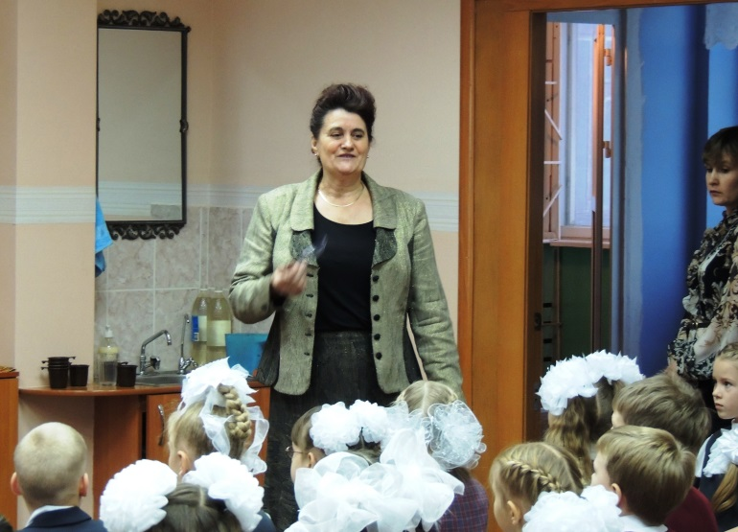
Мой первый слог
Средь цифр найдете,
Конец – ищите в алфавите.
А целое не трудно отгадать,
Взирая на детей, на их отца и мать.
Все: - Семья.
В нашей школе – праздник славный
Думаю, что нет его важней.
Здесь сегодня наши папы, мамы.
Есть ли кто-нибудь на свете
Ближе и родней.

Сегодня в этом зале
Мы собрались не зря.
Сегодня мы узнаем,
Как нам важна семья.
Давайте же о дружбе
В семье поговорим,
И дружбе в наших семьях
Нашу встречу посвятим.
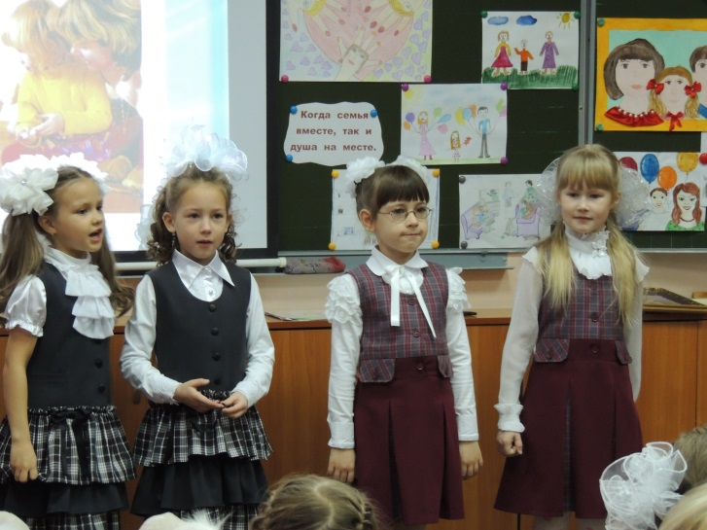
Учитель: Семья – самое главное в жизни для каждого из нас – это близкие и родные люди, те, кого мы любим, с кого берём пример, о ком заботимся, кому желаем добра и счастья. Именно в семье мы учимся любви, ответственности, заботе и уважению.

Ученик 1
Семья – поистине высокое творенье.
Она – заслон надежный и причал,
Она дает признанье и рожденье,
Она для нас – основа всех начал.
Ученик 2
В семейном кругу мы с вами растем,
Основа основ – родительский дом.
В семейном кругу все корни твои,
Во взрослую жизнь мы войдем из семьи.

Учитель: Что такое семья?
Посмотрим, как отвечают на этот вопрос наши ребята

- Семья – это маленькая Вселенная (обращает внимание на иллюстрацию, на которой изображена Вселенная: планеты, звезды, Солнце).

Ученик 3
Семья – это счастье, любовь и удача,
Семья – это летом поездки на дачу.
Ученик 4
Семья – это праздник, семейные даты,
Подарки, покупки, приятные траты.
Ученик 3
Рождение детей, первый шаг, первый лепет,
Мечты о хорошем, волнение, трепет.
Ученик 4
Семья – это труд, друг о друге забота,
Семья – это много домашней работы.
Ученик 3
Семья – это важно! Семья – это сложно!
Но счастливо жить одному невозможно!
Ученик 4
Семья- это счастье, семья-это дом,
Где любят и ждут, и не помнят о злом

Вместе: Хотим, чтоб про вас говорили друзья:
Какая хорошая Ваша семья!
Учитель: Семья - это взрослые и дети, которые живут вместе. Замечательно, если семья большая. Однако семья может быть и маленькая: например мама и сын или мама и дочка. Но если они любят друг друга, внимательны и заботливы, то это хорошая, настоящая семья.
- А сейчас «заглянем» в гости одну семью.
Стихотворение Золтана Зелка «Какой хороший вечер»
Ученик 5
Какой хороший вечер!
Как хорошо быть вместе!
С газетой папа дремлет,
Готовит мама ужин.

Под крышкой пар в кастрюле
Насвистывает песню,
А мотылек прозрачный
Под яркой лампой кружит.

С ним в этот плавный танец
И потолок пустился.
И музыки не слышно –
И это очень странно.

Что с потолком случилось?
Так низко он спустился,
Что, кажется, сейчас я
Рукой его достану.

Глаза мои закрылись…
Раскрыть бы их пошире,
Глядеть бы удивлённо,
Да открывать мне лень их.
Весь мир исчез.
Лишь мама
Посередине мира
И я, уже уснувший
У мамы на коленях. 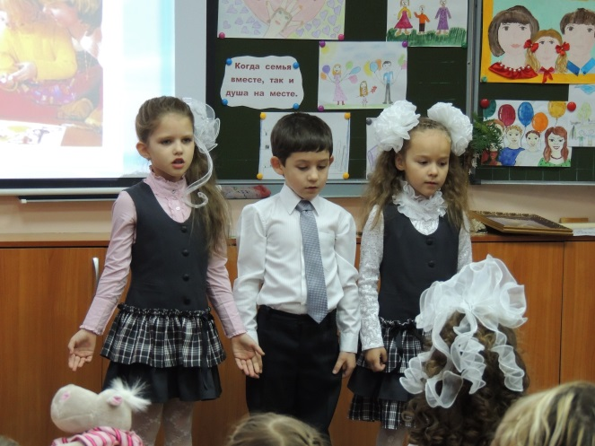

Учитель: Хотелось бы вам жить в такой семье? Почему?
- Выберите слова, которые живут в этой семье?
(На слайде карточки со словами: уют, спокойствие, здоровье, любовь, добро, чистота, счастье, дружба, согласие, грубость, ссора, ненависть, болезнь, вражда.)
Согласие - мир, порядок.
Здоровье, здоровая семья - это нормально состояние организма, движение, закаливание.
Семья - это место, где любят и заботятся друг о друге.
Семья - это великий дар.
Учитель: Каждому из нас нужно такое место, где не надо притворяться, где тебя не обманут, где тебе спокойно и хорошо, где можно отдохнуть душой. Я надеюсь, что ваш дом тёплый и уютный, атмосфера в нем дружеская и приятная, а занятия ваши полезные, интересные, любимые и увлекательные. Об этом ваши рассказы
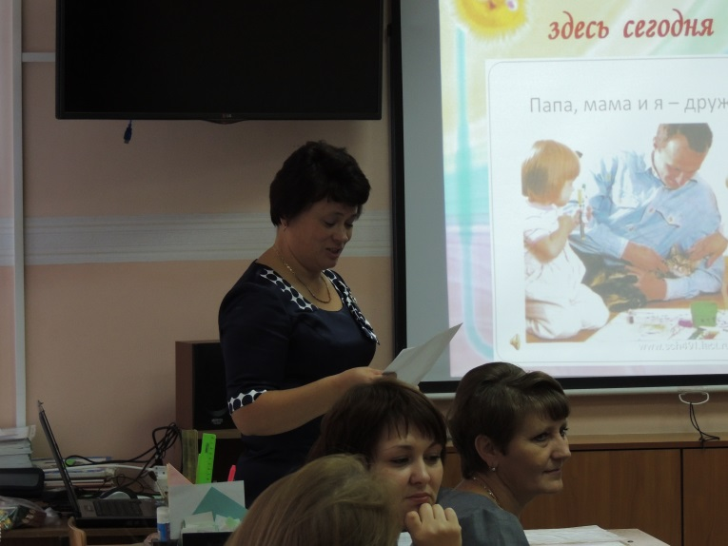

Презентации семей.
(родители вместе с детьми представляют свои проекты)

В перерывах для подготовки новых презентаций:
-Какая у вас семья? (Придумать слова, первые буквы которых написаны в столбик.)
участники называют, учитель размещает на доске слова- в каждом перерыве- одна буква.
С — счастливая, славная, спортивная, современная...
Е — единая, единственная...
М — милая, многодетная, мечтательная, музыкальная...
Ь--------------------------
Я — яркая, ясная...

Учитель: Посмотрите, как много хороших слов о семье было сказано сегодня. Ребята подведут итог сказанному.
Ученик 6
Что значит для меня моя семья?
Конечно - счастье и уют домашний,
Семь правил обязательных храня,
Лишь только семь, но очень - очень важных
Ученик 7
Во - первых, это главное - любовь.
Всем сердцем и душою всей, и разумом.
Не просто чтоб бурлила сильно кровь,
А трепетно, и каждый день по - разному.

Ученик 8
Второе - дети. Что за дом без них?
Пустыня без колодца - не напиться.
А дети - это жизнь, это родник
И продолженье рода. Пусть струится!

Ученик 9
Потом - забота. Лишь она
Очаг семейный сбережет от ветра.
Старайся, чтоб с улыбкою весна
Была всегда с тобою, а не где-то.

Ученик 10
Четвертое - терпение. Оно
Поможет пережить нам все невзгоды,
И отогреет солнышком окно.
Что инеем заледенело белым.

Ученик 6
А пятое - ответственность и дом
В фундаменте семейном веский камень.
Они помогут защитить любовь,
От ветра уберечь душевный пламень.
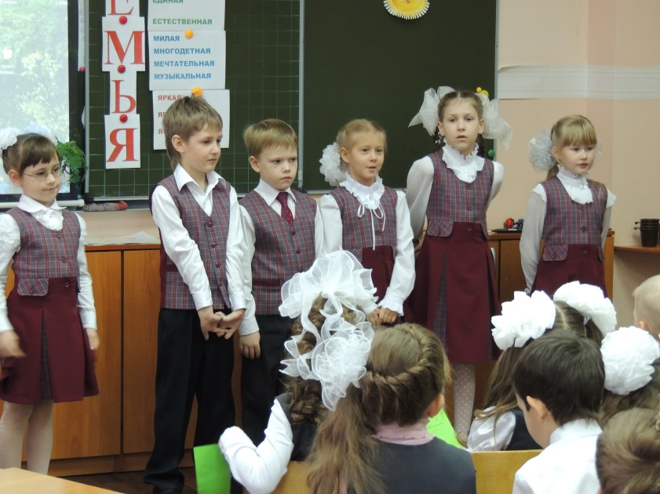

Ученик 7
Шестое — уважение,
Оно – не любит драки, ссоры.
Обиды, крики и раздоры.
Попросим мы у всех прощенья –
Нельзя в семье без уваженья.

Ученик 8
И наконец, седьмое - чистота
Везде - в дому, в душе твоей и в мыслях.
Вот так мы представляем все семью,
Где мы живем в ладу со всеми близкими.

Ученик 9
Какое удивительное чувство
Переполняет каждого из нас.
Создать семью – огромное искусство,
Беречь семью – труднее в сотни раз.

Ученик 10
И кроме вас, увы, никто не сможет
Построить дом, в котором есть уют,
Любовь, здоровье и удача тоже…
Где просто люди счастливо живут!

Ученик 6
В семье, как в солнце, много света,
Улыбок много и добра,
Пусть непроста дорога эта,
Зато надёжна и светла.
Учитель: И мы сейчас нарисуем эмблему замечательной семьи, нашу с вами эмблему, поскольку мы увидели сегодня настоящие семьи.
- На столе лучик, на нем напишите одно слово-понятие, которое царит в ваших семьях. Можно добавить…
Семья — это: счастье, крепость, забота, любовь, понимание, уважение.
Ученик 11
Семья – это то, что мы делим на всех,
Всем понемножку: и слезы и смех,
Взлет и падение, радость, печаль,
Дружбу и ссоры, молчанья печать.

Ученик 12
Семья - это то, что с тобою всегда.
Пусть мчатся секунды, недели, года,
Но стены родные, отчий твой дом –
Сердце навеки останется в нем!

Ученик 11
Любите и цените счастье!
Оно рождается в семье,
Что может быть его дороже,
На этой сказочной земле?!

Ученик 12
Пусть в вашем доме будет мир,
Пусть невзгоды туда не заглянут.
Пусть семья ваша дружбою будет сильна,
До новых встреч, друзья!

Слово предоставляется руководителю МБОУ «СОШ № 12» Проскуряковой Н.И.
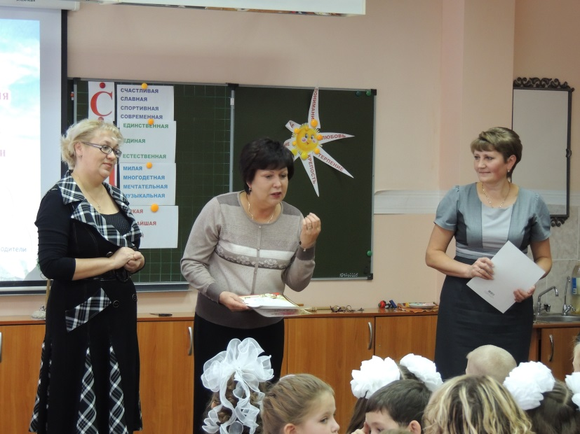
Зам. по УМР Долгих Е.В.
Поздравление и вручение грамот и благодарностей участникам Фестиваля.
Рефлексия:
Нужно закончить предложение: Если бы у меня могло исполниться одно желание для семьи,…я бы хотел (а), чтобы…
Учитель:
Заканчивая сегодняшнюю встречу, хочется сказать большое спасибо всем родителям и детям и выразить надежду, что семейный праздник помог нам ближе узнать друг друга, объединиться, сделать еще один шаг навстречу к взаимопониманию и единству.

